MariaDB的介绍及安装部署（Linux yum）

1. MariaDB是什么

MariaDB是MySQL的一个开源分支

MariaDB是由MySQL的创始人Michael Widenius主导开发

MariaDB完全兼容MySQL，包括API和命令行

MariaDB的名字来自创始人女儿

MariaDB是RHEL7和CentOS7系列默认的数据库管理系统

1. 为什么会有MariaDB

Oracle收购SUN后，MySQL所有权落入Oracle手中

Oracle的收购有将MySQL闭源的风险

Oracle的MySQL开发团队相对封闭

MySQL后续开发速度不断减缓

XtraDB、Percona、Drizzle等其他分支不是太前卫就是太缓慢

1. 从MySQL迁移到MariaDB

二者之间的数据和表定义文件是二进制兼容的，可以完全平滑的拷贝迁移

所有客户端API、协议和机构一致

所有文件名、路径、端口、通讯方式一致

所有MySQL的连接器，如php-mysql都保持不变

MySQL-Client二进制客户端在MariaDB中工作正常

对于客户端而言MariaDB和MySQL使用上完全透明的

1. MariaDB的特点(相对MySQL)

Maria存储引擎

XtraDB存储引擎

更快的复制查询处理

线程池扩展

更少的警告和Bug

运行速度更快

更好的功能测试

慢查询日志的扩展统计

支持unicode的排序

性能对比：OLTP（联机事务处理）中TPS（每秒事务处理量）的表现。

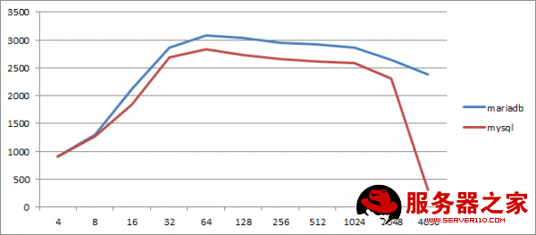

maria引擎下只读状态下的TPS对比。

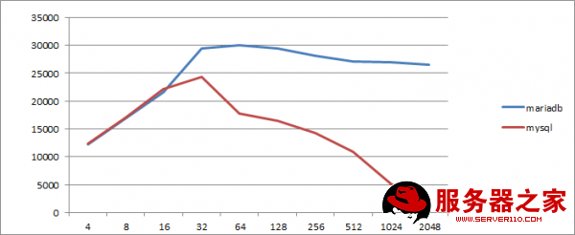

XtraDB引擎下只写操作的TPS对比。

1. RHEL7和CentOS7上的MariaDB（了解）

7系列替换MySQL作为默认关系型数据库管理系统

安装使用yum group的方式

服务端yum group的名称为mariadb

客户端yum group的名称为mariadb-client

可使用mysql命令来连接MariaDB，唯一区别：提示符不同

1. 安装方式
2. 修改yum源

将CentOS-Base.repo文件移除，添加文件如：/etc/yum.repo.d/MariaDB.repo 写入yum源描述（CentOS-6.x 32位，安装5.5版本）：

# MariaDB 5.5 CentOS repository list - created 2014-12-26 00:07 UTC

# http://mariadb.org/mariadb/repositories/

[mariadb]

name = MariaDB

baseurl = http://yum.mariadb.org/5.5/centos6-x86

gpgkey=https://yum.mariadb.org/RPM-GPG-KEY-MariaDB

gpgcheck=1

具体可根据Linux版本使用官网的yum生成器自动生成

yum生成器：[https://downloads.mariadb.org/mariadb/repositories/#mirror=neusoft](https://downloads.mariadb.org/mariadb/repositories/" \l "mirror=neusoft)

1. 安装

yum install MariaDB-server MariaDB-client -y

1. 启动

service mysql start //R6系列，注意：mysql服务名为mysqld，mariadb没有d

1. 安全初始化

MariaDB安装后运行mysql_secure_installation命令安全初始化服务

设置MariaDB连接root密码

拒绝root从本地之外的连接

移除匿名用户的连接授权

删除test数据库等

参考

什么是TPS ：<http://www.ha97.com/5095.html>

性能测试：<http://www.server110.com/mariadb/201309/1734.html>